

Μαρία Ρεπούση
Βουλευτής Α΄ Πειραιά

15-5-2014

Αναφορά

Προς τον Υπουργό Παιδείας και Θρησκευμάτων

Θέμα: Διαδικασία συγγραφής Αναλυτικών Προγραμμάτων Λυκείου

Σας καταθέτω αναφορά του Δ.Σ της Ένωσης Ελληνικού Βιβλίου. Η Ένωση διαμαρτύρεται για την διαδικασία συγγραφής των Αναλυτικών Προγραμμάτων για τα μαθήματα της Πολιτικής Παιδείας Α΄ και Β΄Λυκείου, Εφαρμογές Πληροφορικής Α΄ Λυκείου, Πληροφορικής Β΄Λυκείου και Αρχές Κοινωνικές Επιστήμης Β΄Λυκείου γιατί θεωρεί πως η τρίμηνη διαδικασία που προβλέπεται από την προκήρυξη του ΙΕΠ μέχρι και τη συγγραφή των εν λόγω βιβλίων είναι αδύνατο να πραγματοποιηθεί. Σε οποιαδήποτε χώρα της Ευρώπης η ανωτέρω διαδικασία διαρκεί 18 μήνες και προκύπτει μετά από διαβούλευση και σοβαρή μελέτη. Η Ένωση αναρωτιέται μήπως η προχειρότητα της προκήρυξης του διαγωνισμού υποκρύπτει το γεγονός πως έχουν ήδη γραφτεί τα βιβλία, έχουν προεπιλεγεί οι συγγραφικές ομάδες και η προκήρυξη έχει απλώς τυπικό και διαδικαστικό χαρακτήρα.

Η καταθέτουσα

Μαρία Ρεπούση

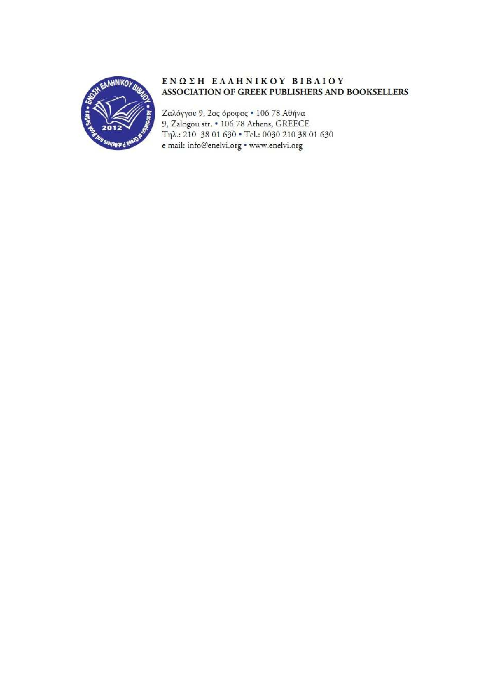

Αθήνα, 8 Μαΐου 2014

Προς: Ινστιτούτο Εκπαιδευτικής Πολιτικής
∆ιεύθυνση Σπουδών ∆.Ε.

Αξιότιµοι κύριοι,

Με επιστολή µας στις 26/2/2014 προς τον πρόεδρο του Ινστιτούτου Εκπαιδευτικής Πολιτικής κ. Σωτήρη Γκλαβά ζητούσαµε συνάντηση µαζί
του για την ενηµέρωση της Ένωσής µας σχετικά µε τα νέα Αναλυτικά Προγράµµατα Σπουδών του Λυκείου και ειδικότερα για τα παρακάτω µαθήµατα: Πολιτική Παιδεία Α΄ Λυκείου, Πολιτική Παιδεία Β΄ Λυκείου,
Εφαρµογές Πληροφορικής Α΄ Λυκείου, Πληροφορική Β΄ Λυκείου,
Αρχές Κοινωνικής Επιστήµης Β΄ Λυκείου.
Σε απάντησή του προς την Ένωσή µας ο κ. Σ. Γκλαβάς (στις 8/4/2014 και
ύστερα από την επιµονή µας για συνάντηση µαζί του) µας συνέστησε να αποταθούµε στις αρµόδιες υπηρεσίες του Υπουργείου Παιδείας µε την αιτιολογία ότι το ΙΕΠ έχει απλώς γνωµοδοτικό ρόλο.
Με έκπληξή µας λοιπόν ενηµερωθήκαµε ότι στις 17/4/2014 το Ινστιτούτο Εκπαιδευτικής Πολιτικής εξέδωσε «Τεύχος προκήρυξης ανοικτού τακτικού διαγωνισµού» µε αντικείµενο ακριβώς τη συγγραφή των παραπάνω σχολικών βιβλίων, ενώ παράλληλα δηµοσιεύθηκαν στην Εφηµερίδα της Κυβερνήσεως και τα Αναλυτικά Προγράµµατα Σπουδών. Μάλιστα ως καταληκτική ηµεροµηνία υποβολής προσφορών, δηλαδή και υποβολής του του συνόλου του βιβλίου, ορίζεται η 18η Ιουλίου 2014.

Είναι δύσκολο να κατανοήσουµε τι συµβαίνει:
1) Ο κ. πρόεδρος του ΙΕΠ µάς παρέπεµψε σε άλλο «αρµόδιο» όργανο, ενώ
το ΙΕΠ, του οποίου ο ίδιος προΐσταται, εξέδωσε τελικά την προκήρυξη του

διαγωνισµού για τή συγγραφή των εν λόγω βιβλίων, η οποία µάλιστα έχει τη
δική του υπογραφή!
2) Από την ηµεροµηνία ανακοίνωσης της προκήρυξης µέχρι την ηµεροµηνία υποβολής του συνόλου των βιβλίων µεσολαβούν µόλις 3 µήνες. Πιστεύει στα σοβαρά κάποιος ότι είναι δυνατό να συγγραφεί έστω και ένα (1) σχολικό βιβλίο µε αρτιότητα, υπευθυνότητα, παιδαγωγική και επιστηµονική τεκµηρίωση από µια συγγραφική οµάδα στο διάστηµα αυτό; Ας θυµηθούµε ότι κατά το παρελθόν σε ανάλογες περιπτώσεις η τρίµηνη προθεσµία δινόταν για τη συγγραφή ολιγοσέλιδου δείγµατος των βιβλίων και όχι του συνόλου των βιβλίων.

Θέλουµε να αντιπαραβάλουµε τα συµβαίνοντα στην Ελλάδα µε αυτά που συµβαίνουν στην Ευρώπη και τον υπόλοιπο πολιτισµένο κόσµο. Στις παραπάνω χώρες ισχύει κατά κανόνα ο θεσµός του λεγόµενου πολλαπλού βιβλίου. Το επίσηµο κράτος µετά από διαβούλευση και σοβαρή µελέτη παρουσιάζει ένα αναλυτικό πρόγραµµα σπουδών και µε βάση αυτό οι εκδότες σε ένα περιθώριο χρόνου περίπου δεκαοκτώ (18) µηνών εκδίδουν
βιβλία κατάλληλα για διδασκαλία και χρήση στα σχολεία. Τα βιβλία
εγκρίνονται όλα χωρίς κανένα αριθµητικό περιορισµό υπό την προϋπόθεση ότι κρίνονται κατάλληλα από αρµόδιες επιτροπές. Από την ποικιλία αυτή των εγκρινόµενων βιβλίων κάθε σχολείο επιλέγει και αγοράζει µε χρήµατα του δηµοσίου τους τίτλους που θεωρεί κατάλληλους. Τα αντίτυπα των βιβλίων αυτών δίνονται στους µαθητές, οι οποίοι υποχρεούνται στο τέλος του έτους να τα επιστρέψουν σε καλή κατάσταση, ώστε να µπορούν να χρησιµοποιηθούν από άλλους µαθητές του επόµενου έτους. Έτσι µε µία αγορά το σχολείο µπορεί να χρησιµοποιήσει τα ίδια αντίτυπα για τέσσερα ή και περισσότερα έτη. Με τον τρόπο αυτό, µέσα από την ευγενή άµιλλα επιτυγχάνεται καλύτερη ποιότητα και πλουραλισµός ως προς την προσφορά βιβλίων, που δοκιµάζουν το καθένα µια δική του µέθοδο ή έναν δικό του
τρόπο προσέγγισης της ύλης.
Τι συµβαίνει στην Ελλάδα; Η προκήρυξη αυτού του διαγωνισµού
δίνει µια εικόνα προχειρότητας και οδηγεί σε εύλογα ερωτηµατικά όπως:
Μήπως τα βιβλία έχουν ήδη γραφτεί και η προκήρυξη έχει απλώς τυπικό και διαδικαστικό χαρακτήρα; Μήπως έχουν ήδη προεπιλεγεί συγγραφικές οµάδες, οι οποίες εργάζονται, και όποιος «ατυχής» µπει στην
περιπέτεια της συγγραφής των σχολικών βιβλίων θα εργαστεί εντατικά επί
µαταίω; Είναι τελικά διαφανής και αξιοκρατική αυτή η διαδικασία, η οποία
µάλιστα χρηµατοδοτείται από το ΕΣΠΑ; Aναµένουµε τις απαντήσεις σας.

Με τιµή,

Το ∆.Σ. της ΕΝΕΛΒΙ

Αθανάσιος Ψυχογιός Κωνσταντίνος Παπαδόπουλος
Πρόεδρος Γενικός Γραµµατέας

Ιωάννης Κωνστανταρόπουλος Νίκος Καρατζάς
Αντιπρόεδρος Ταµίας

Στέφανος Πατάκης
Αναπληρωτής Γενικός Γραµµατέας

